Laboratorio 1

-Al hacer ping a [www.google.com](http://www.google.com/) y a la dirección de gateway ¿Cuánto es el tiempo de cada ping?

R:de google es =92ms; de david=3ms;

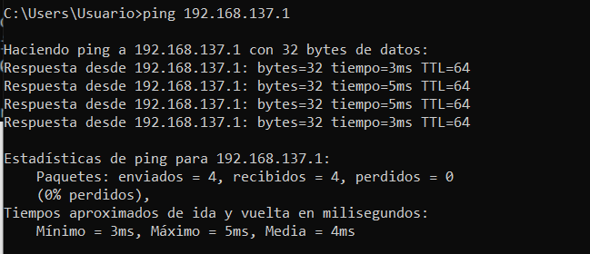

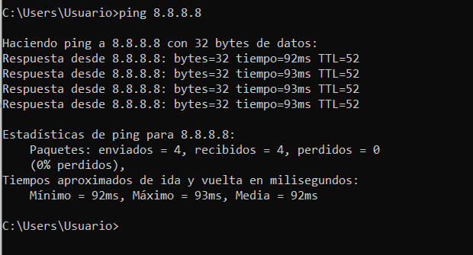

-¿Por qué creen que existe esa diferencia de tiempo?

R:La respuesta del gateway es menor porque se encuentra en el mismo ordenador, en cambio el ping de google es mas alta debido a que tiene que redireccionarse a traves de varios servidores y nodos.

-¿Cuál es el tiempo óptimo para un ping haciá una red externa?

R:20 a 40 ms a lo sumo.

-¿Qué es el TTL?

R:Es el limite de cantidad de saltos que va a realizar entre los distintos nodos antes de ser descartado por la red.

-Si hacemos tracert a facebook.com:

-¿Cuántos saltos hay?

R:14 saltos

-¿Cuál es el IP de destino de Facebook?

R:31.13.94.35

-¿Cuál es el IP de ISP?

R:186.121.246.153

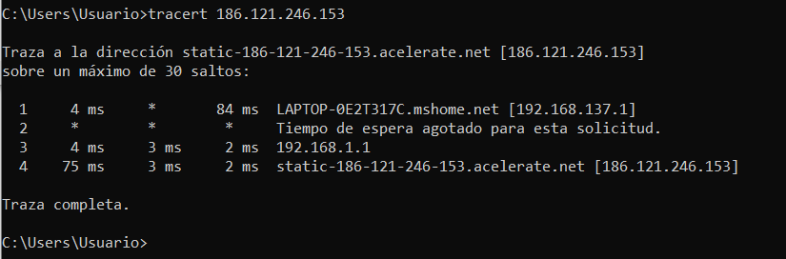

Paso 1.-

E:\Lab 1 Hito 3\paso 1.PNG

Paso 2.-

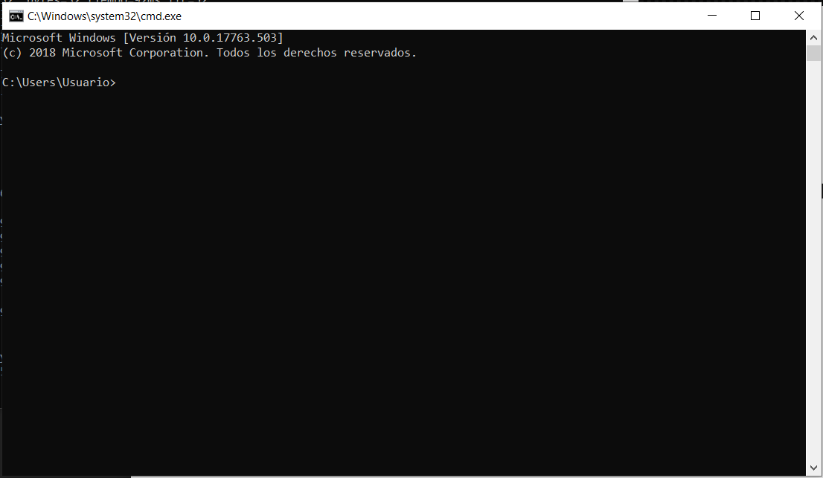

Paso 3.-

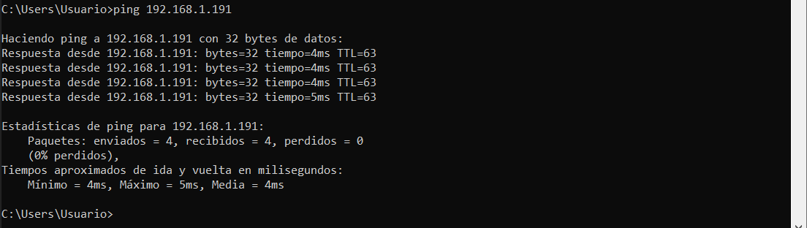

Paso 4.-

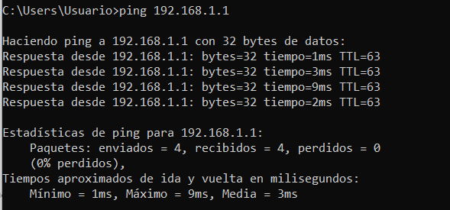

Paso 5.-



Paso 6.-

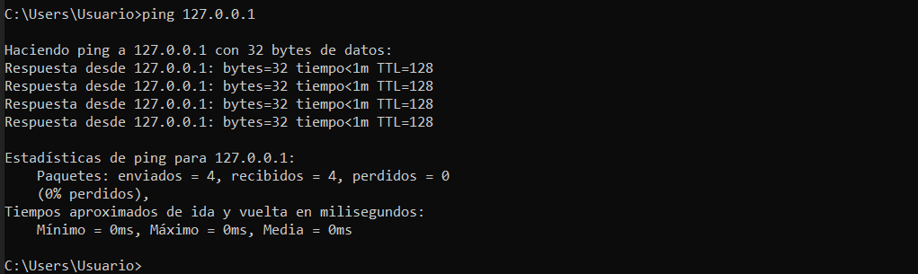

Paso 7.-

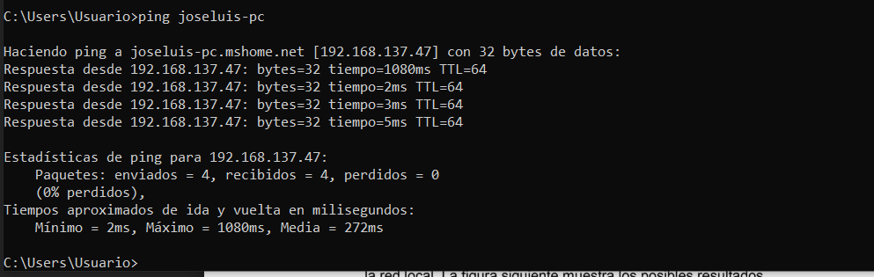

Paso 8.-

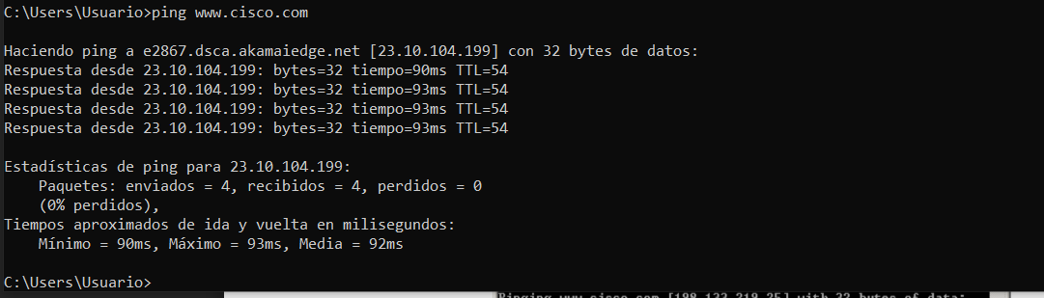

Paso 9.-

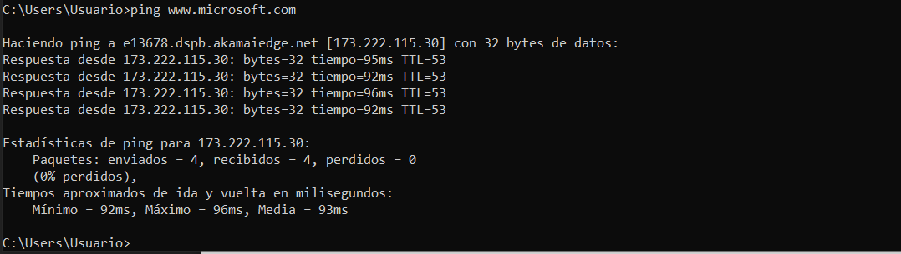



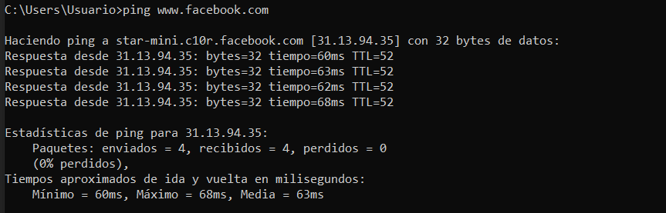

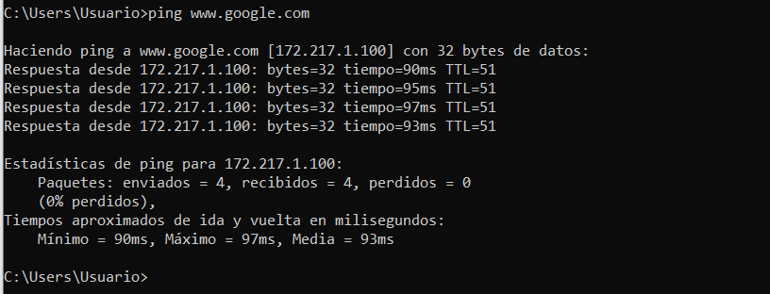

Paso 10.-

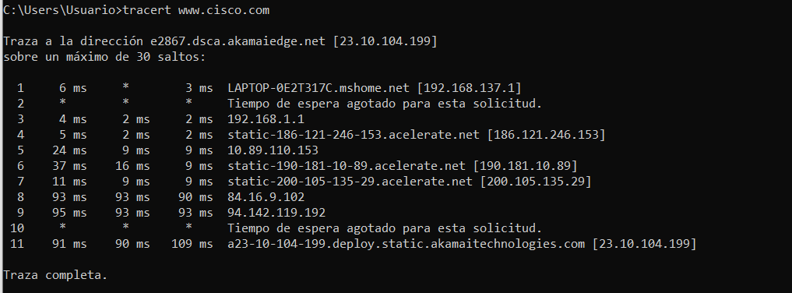

Paso 11.-

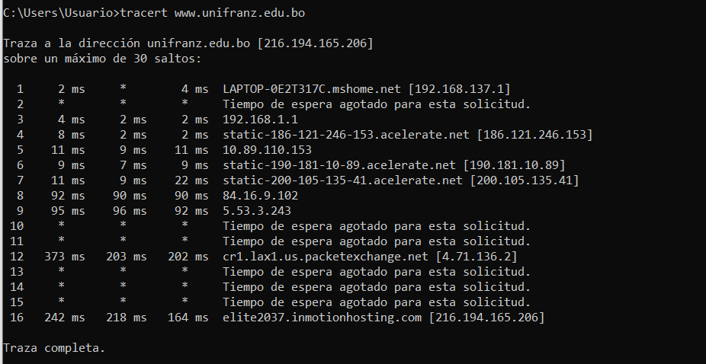

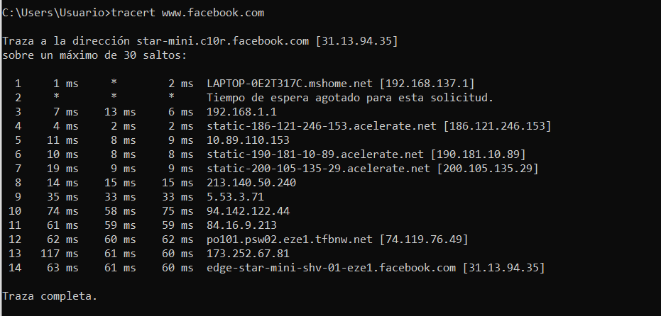

Paso 12.-

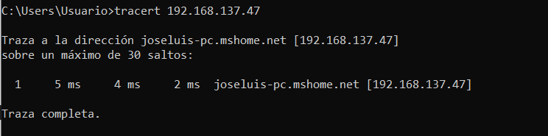

Reflexión

¿qué es lo que esto indica acerca de la configuración del computador y acerca de

los routers entre el computador y el sitio web?

* Indica que existe una buena comunicación entre la subred, y la red exterior, en este caso internet.

¿Qué hace el gateway por defecto, si es que hace

algo?

* La función del Gateway, es la de entablar una comunicación entre la red exterior (internet) y nuestra red LAN, es una “puerta de enlace”.